

U ontvangt dit formulier omdat u kinderbijslag krijgt voor een jongere die al 18 jaar is of het dit jaar wordt.

Na 31 augustus van het jaar waarin hij/zij 18 jaar wordt, kan een jongere maar recht hebben op kinderbijslag als hij/zij onderwijs of een opleiding volgt, of als werkzoekende ingeschreven is.

**Wat verwachten wij van u?**

Meld onmiddellijk alle wijzigingen in de situatie van de jongere. Dat voorkomt dat de kinderbijslag te laat betaald wordt of dat ten onrechte betaalde kinderbijslag later teruggevorderd moet worden.

**Waarom dit formulier?**

Aan de hand van dit formulier, dat elk jaar ingevuld moet worden door de persoon die de kinderbijslag ontvangt, kunnen wij nagaan of de jongere aan de voorwaarden voldoet om recht te hebben op kinderbijslag.

**!** Als u ons de informatie niet binnen de gestelde termijn bezorgt, moeten wij de al betaalde kinderbijslag terugvorderen en/of de betaling van de kinderbijslag stoppen.

**Nog vragen? Wilt u de gegevens die voor de kinderbijslag over u bewaard worden, inkijken of verbeteren?**

Neem contact op met uw dossierbeheerder.

Voor algemene vragen kunt u contact opnemen met:   
[kinderbijslagfonds]

[straat nr]

[… BRUSSEL]  
02-…  
[www.KBF.be](http://www.KBF.be)

**Ga na wat de situatie is van de jongere**

**Stuur ons de formulier(en) snel terug**

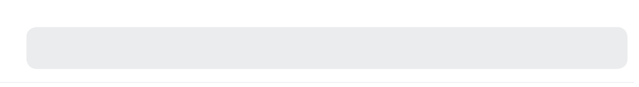

**Kinderbijslag na de leerplicht –– Studenten**

**Academiejaar 2020-2021**

**belangrijk!**

PAGINA 4 - 6

PAGINA 2

PAGINA 3 - 6

**1**

**2**

**3**

**Vul het/de formulier(en) in**



**uw dossierbeheerder**

contact:

telefoon:

e-mail:

referentie:

fax:

**Ga na wat de situatie is van de jongere**

Dit zijn de mogelijke situaties:

**1**

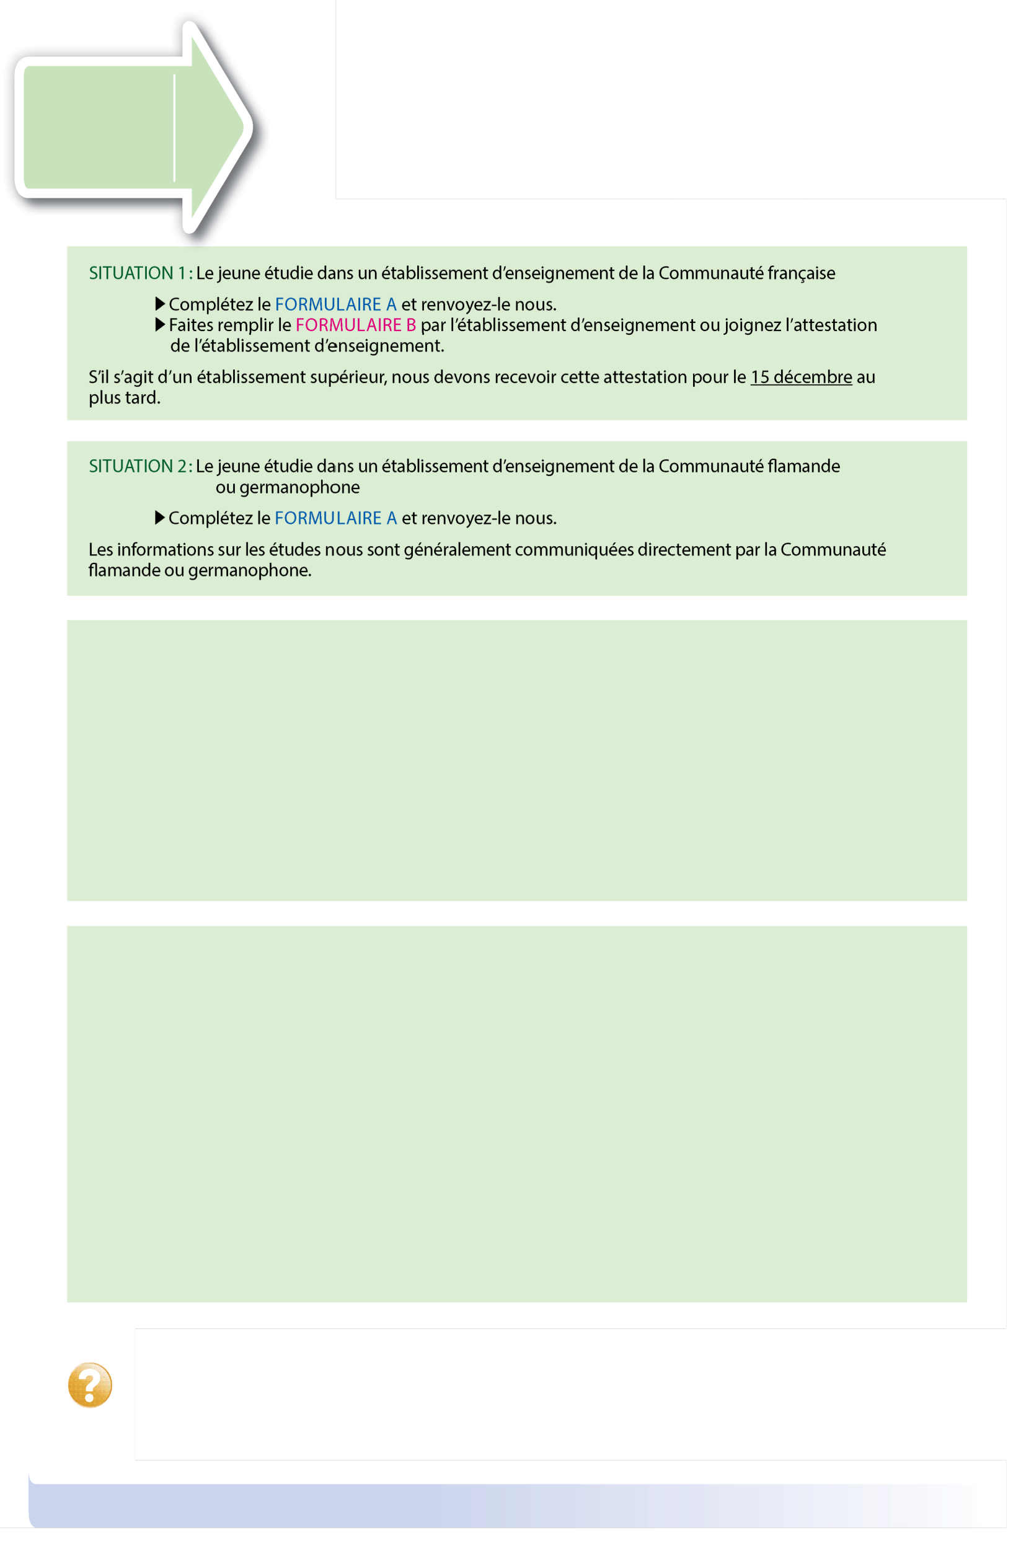

**SITUATIE 1**: **de jongere studeert in een onderwijsinstelling van de Vlaamse of de Duitstalige Gemeenschap**

* Vul het **FORMULIER A** in en stuur het ons terug.

De informatie over de studies ontvangen wij in de meeste gevallen rechtstreeks via de Vlaamse Gemeenschap of de Duitstalige Gemeenschap.

**SITUATIE 4**: **de jongere studeert buiten België**

**Situatie 4.1**: de jongere studeert **binnen de Europese Economische Ruimte**

* Vul **FORMULIER A** in en stuur het ons terug.

U ontvangt nog een formulier E402.

**Situatie 4.2**: de jongere studeert in het buitenland in het kader van een **Europees project** (bv. Erasmus)

* Vul **FORMULIER A** in en stuur het ons terug.
* Voor studenten in het onderwijs van de Vlaamse of de Duitstalige Gemeenschap ontvangen wij de informatie in de meeste gevallen rechtstreeks.
* Voor studenten in het onderwijs van de Franse Gemeenschap moet u **FORMULIER B** laten invullen door de Belgische onderwijsinstelling of ons het (afgeprinte) attest van die onderwijsinstelling bezorgen.

**Situatie 4.3**: **andere studie buiten België**

* Vul **FORMULIER A** in en stuur het ons terug.

U ontvangt later nog een formulier P7 int.

Werk en studie buiten België moet u altijd vrijwillig melden aan het kinderbijslagfonds. De betaling van uw kinderbijslag wordt stopgezet in afwachting van de ontvangst van dit formulier P7int.

**SITUATIE 3**: **de jongere is ziek, heeft zijn studies beëindigd of is gestopt met studeren**

* Vul **FORMULIER A** in en stuur het ons terug.

De jongere die ziek wordt tijdens zijn studie of opleiding heeft nog recht op kinderbijslag gedurende maximaal één jaar. Na de 180ste ziektedag moet de onmogelijkheid om de lessen te kunnen volgen worden bevestigd door de bevoegde diensten van de FOD Sociale Zekerheid.

Een jongere die niet meer studeert, moet zich **onmiddellijk laten inschrijven als werkzoekende** om nog recht te hebben op **kinderbijslag in de beroepsinschakelingstijd**

**SITUATIE 2**: **de jongere studeert in een onderwijsinstelling van de Franse Gemeenschap**

* Vul **FORMULIER A** in en stuur het ons terug.
* Laat **FORMULIER B** invullen door de onderwijsinstelling en stuur het ons terug of bezorg ons het (afgeprinte) attest van de onderwijsinstelling.

Als het om hoger onderwijs gaat moeten wij het formulier/attest **ten laatste op 15 december** ontvangen hebben.



U vindt meer informatie over het recht op kinderbijslag voor studenten op pagina 7 en 8.



Geboortedatum:

**uw dossierbeheerder**

contact:

telefoon:

e-mail:

referentie:

fax:

**Vul het/de passende formulier(en) in**

**GEVAL A**: De jongere studeert nog of volgt een (alternerende) opleiding

1. De jongere studeert nog of volgt nog een opleiding, **alleen** in een of meer onderwijsinstellingen van de **Vlaamse of de Duitstalige Gemeenschap.**

1.1. hoger onderwijs (ook hoger beroepsonderwijs)

1.2. secundair onderwijs (algemeen, kunst-, technisch, beroeps- of buitengewoon onderwijs)

* **Bezorg ons dit FORMULIER A** zo snel mogelijk ingevuld terug
* **De verklaring van de onderwijsinstelling** (**FORMULIER B**) **moet u NIET laten invullen.**

De Vlaamse of de Duitstalige Gemeenschap levert rechtstreeks een elektronisch attest aan het kinderbijslagfonds.

1.3. onderwijs voor sociale promotie, avondonderwijs, volwassenenonderwijs, privé-onderwijs, erkende vorming (ook als het om hoger beroepsonderwijs gaat).

* **Laat de verklaring op FORMULIER B invullen** door de (Belgische) onderwijsinstelling of voeg het (afgeprinte) attest bij van die onderwijsinstelling.
* **Bezorg ons het ingevulde formulier of het attest zo snel mogelijk.**

2. De jongere studeert **niet in België** maar in ................................ (niet invullen voor Europese

projecten)

met een studiebeurs zonder studiebeurs

* U ontvangt nog een speciaal formulier voor de buitenlandse onderwijsinstelling. Laat het ons weten als de jongere buiten België werkt.

3. De jongere studeert nog of volgt nog een opleiding, **alleen** in een of meer onderwijsinstellingen van de **Franse Gemeenschap**.

* **Laat FORMULIER B** **invullen** door de (Belgische) onderwijsinstelling of voeg het (afgeprinte) attest bij van die onderwijsinstelling.

4. De jongere studeert nog, **tegelijk** in een onderwijsinstelling van de **Vlaamse of de Duitstalige Gemeenschap** en in een onderwijsinstelling van de **Franse Gemeenschap**.

* **Laat FORMULIER B** **invullen** door de onderwijsinstelling van de Franse Gemeenschap of voeg het (afgeprinte) attest bij van die onderwijsinstelling. De Vlaamse en de Duitstalige Gemeenschap leveren rechtstreeks een elektronisch attest aan het kinderbijslagfonds.

**Kruis aan en vul in wat voor de jongere van toepassing is, en volg de instructies.**

Het kan zijn dat u meer dan één situatie moet aankruisen. De gegevens worden gevraagd om de kinderbijslag te kunnen betalen. Wilt u de gegevens die over u bewaard worden, inkijken of verbeteren, wend u dan tot uw kinderbijslagfonds op bovenstaand adres.

Naam en voornaam van de jongere:

**Formulier A**

In te vullen en

dadelijk terug te sturen

**2**



Nom et prénom du jeune : Jacques Devlaseleer

Date de naissance : 00/00/0000

Cochez et complétez ce qui s’applique au jeune, et suivez les instructions.

Vous devrez peut-être cocher plus d’une situation.

Ces renseignements sont demandés pour pouvoir payer les allocations familiales. Si vous voulez consulter ou corriger les données qui vous concernent, adressez-vous à votre caisse d’allocations familiales mentionnée ci-dessus.

**GEVAL C**: De jongere studeert niet meer of volgt geen (alternerende) opleiding meer

6. De jongere

is afgestudeerd op (datum laatste schooldag) ...../...../...........

is gestopt met studeren of een opleiding volgen op (datum laatste schooldag) ...../...../...........

heeft zijn eindverhandeling of stageverslag uitgediend ( vul in dag, maand en jaar - niet de datum van verdediging)

is ziek sinds ...../...../...........

begon te werken op ...../...../...........

werkt buiten België sinds ...../...../........... voor ….. uren/week

is ingeschreven als werkzoekende schoolverlater

…………………………………………………………………. (bv. doctoraatsopleiding)



**GEVAL B**: De jongere studeert nog maar in een specifiek programma

5. De jongere volgt een ondernemersopleiding (zie pagina 8).

* U ontvangt binnenkort een formulier **P9bis.**

**Stuur ons dit formulier snel terug**

vergeet niet dit formulier te ondertekenen voordat u HET ons terugstuurt   
En voeg het formulier B of het (afgeprinte) attest bij

Adres:

Ik verklaar dat ik dit formulier naar waarheid ingevuld heb en de bijgevoegde informatie gelezen heb.

Als de jongere stopt met studeren, zal ik dat onmiddellijk aan de kinderbijslaginstelling melden.

Naam:................................................................. Voornaam: ..............................................................

Datum:....../….../….......... Telefoon:..........................................

E-mail: ..................................................................................................................................................

Handtekening:

**3**

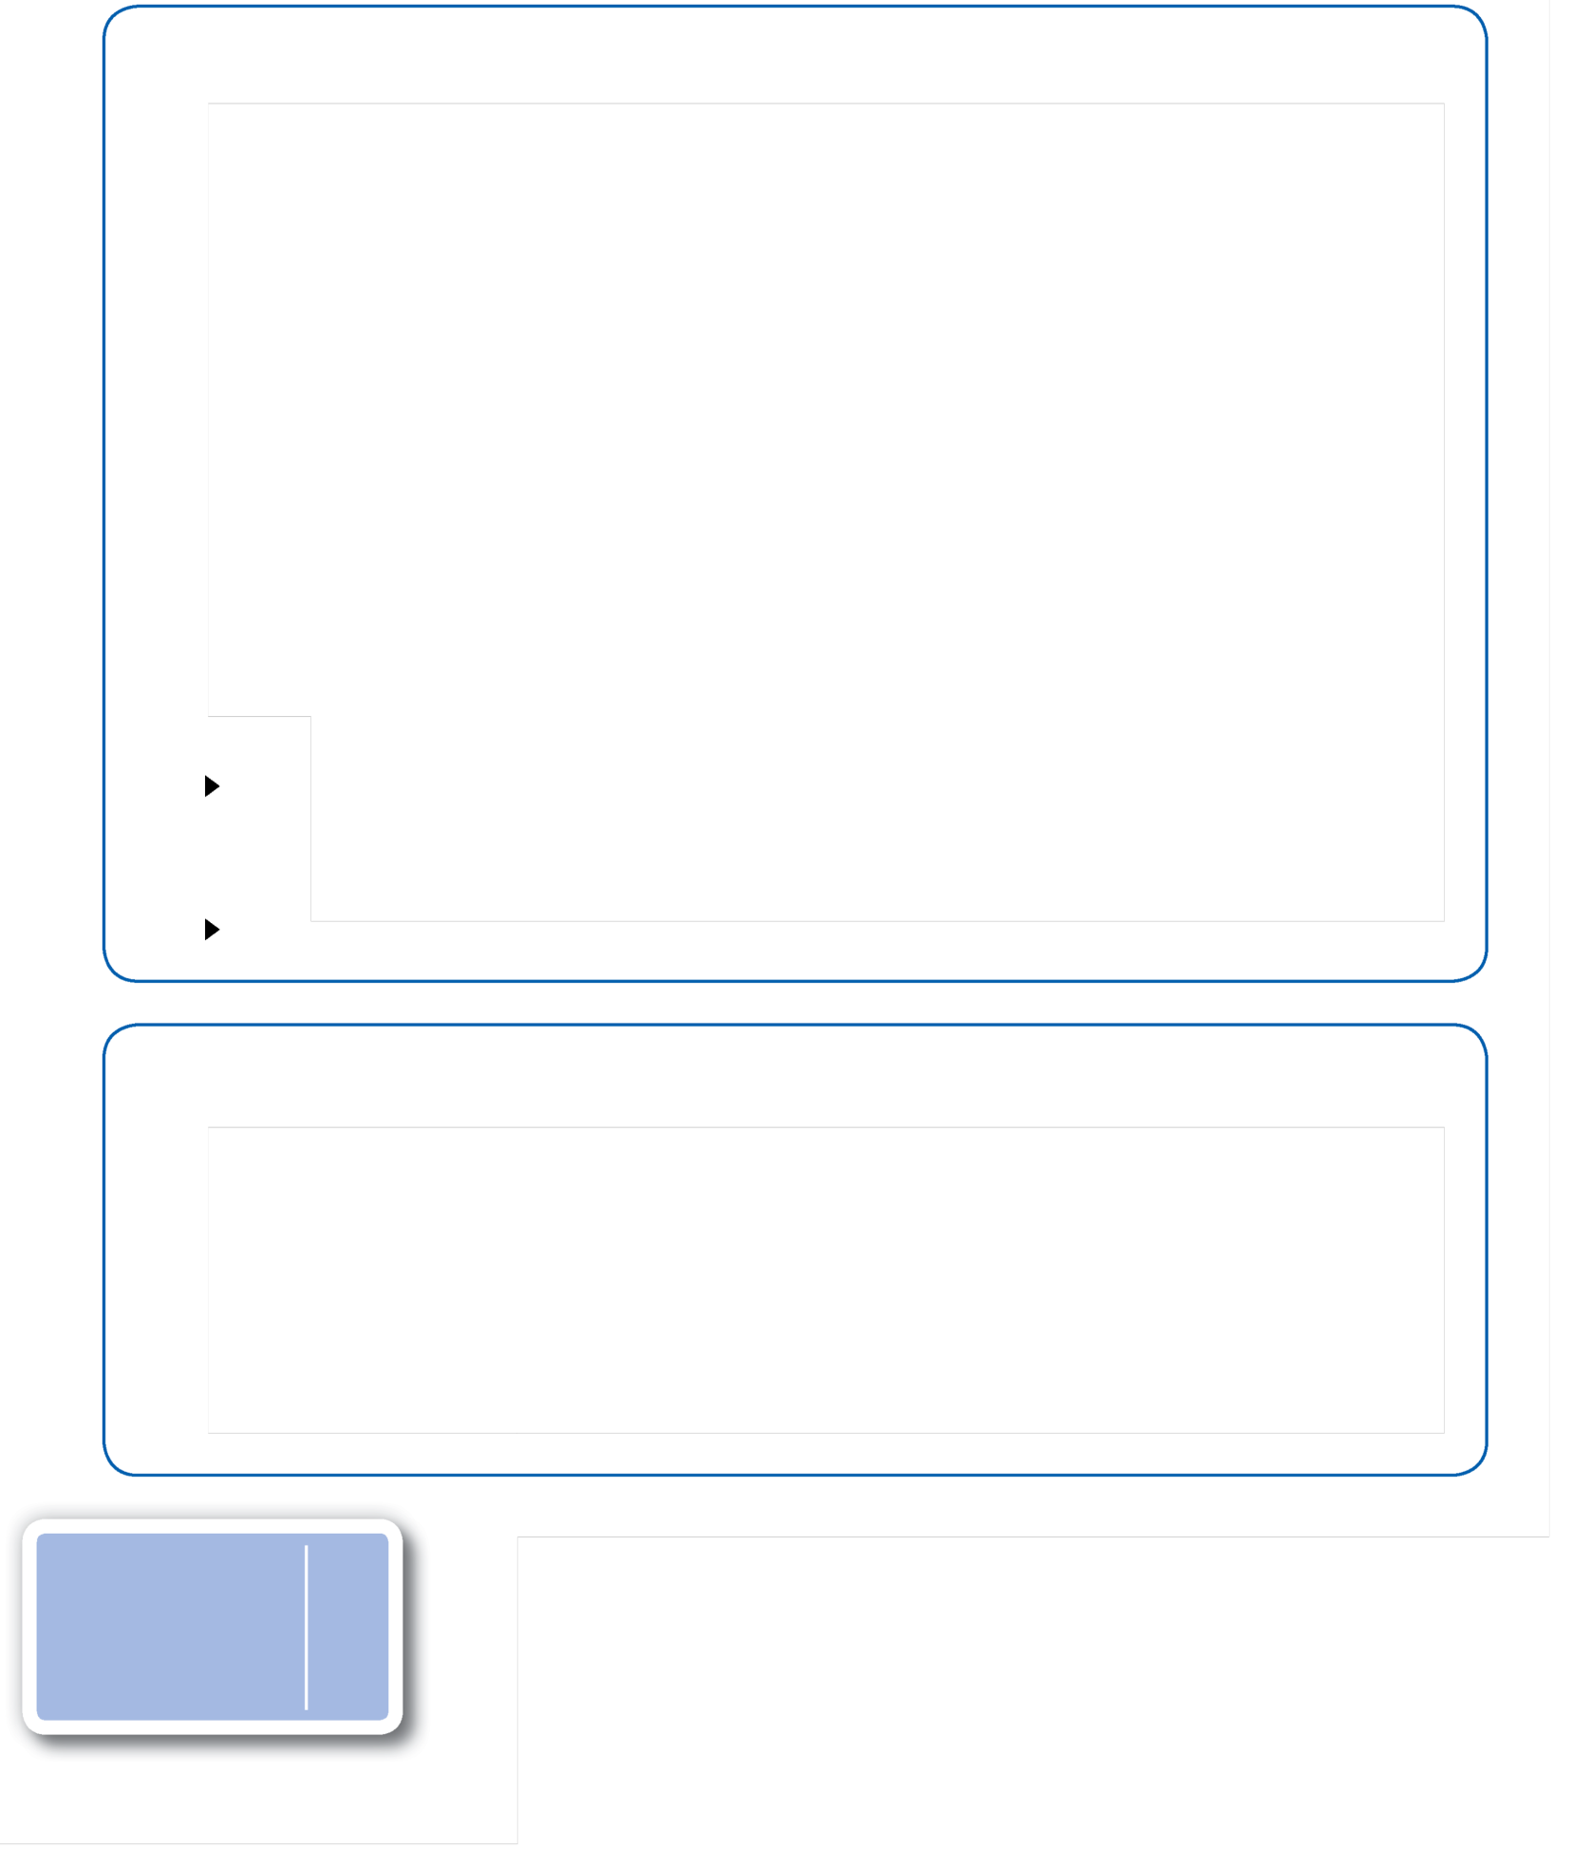

referentie:



a achevé ses études le (date dernier jour d’enseignement) ...../...../...........

a abandonné ses études ou sa formation le (date dernier jour d’enseignement) ...../...../...........

suit une formation de doctorat

est malade

a commencé à travailler le ...../...../...........



Ondergetekende (naam en voornaam) : ....................................................................................

verklaart dat (naam en voornaam van de jongere) : ....................................................................... in onze onderwijsinstelling (naam en adres) : ............................................................................. ...........................................................................................................................

ingeschreven is/was voor de studie ....................................................................................  
met begindatum ...../...../........... einddatum op ...../...../...........

kerstvakantie van ...../...../......... tot ...../...../......... (niet invullen voor het hoger onderwijs);

paasvakantie van ...../...../......... tot ...../...../......... (niet invullen voor het hoger onderwijs);

zomervakantie van ...../...../......... tot ...../...../.........

of voor het voorbereiden van een verhandeling bij einde hogere studies

**! ALLEEN voor de Franse Gemeenschap !**

**NIET voor DE VLAAMSE en DE DUITSTALIGE Gemeenschap**

**behalve** voor onderwijs voor sociale promotie, avondonderwijs, volwassenenonderwijs, privé-onderwijs, erkende vormingen (ook hoger beroepsonderwijs), Overeenkomst Alternerende opleiding (OAO

**30-40. Hoger onderwijs (ook kunstonderwijs) of sociale promotie (uitgedrukt in studiepunten)**

41. Heeft de student zich uiterlijk op 30 november van het academiejaar 20 ___ / 20 ___

ingeschreven voor minstens 27 studiepunten? Ja Nee

Zo nee: de student heeft zich ingeschreven op...../...../........... voor .......... studiepunten.

**20. Deeltijds secundair onderwijs / erkende vorming/alternerend leren**

21. Volgt de jongere deeltijds onderwijs georganiseerd als voorgeschreven door

de betrokken Gemeenschap? Ja Nee

22. Volgt de jongere een erkende vorming als bedoeld in artikel 2 van de wet

van 29 juni 1983 betreffende de leerplicht? Ja Nee

**10. Voltijds niet-hoger onderwijs (ook kunstonderwijs) en secundair onderwijs voor sociale promotie**

**Laat dit formulier door de school invullen**

**Uw dossierbeheerder**

contact:

telefoon:

e-mail:

referentie:

fax:

11. Volgt de jongere per week minstens 17 lesuren ? Ja Nee

Met lesuren worden gelijkgesteld:

*1. uren verplichte stage vereist voor het verkrijgen van een wettelijk gereglementeerd diploma, getuigschrift of brevet;*

*2. uren verplichte oefeningen in de onderwijsinstelling onder toezicht van leraren;*

*3. (ten hoogste 4) verplichte studie-uren onder toezicht in de onderwijsinstelling.*

**VERKLARING VAN DE ONDERWIJSINSTELLING**

**Academiejaar 20…-20…**

**2**

**FORMULIER B**

Om te laten invullen en

dadelijk terug te sturen  
(Als u zelf geen attest heeft gekregen)

vergeet niet dit document terug te sturen wanneer DE ONDERWIJSINSTELLING HET INGEVULD HEEFT

Adres:

Fax:

e-mail:

referentie:

**70. Voor alle onderwijstypes**

71. (Niet invullen als op vraag 41 met ja geantwoord is.)

Volgt de student de lessen sinds het begin van het schooljaar ? Ja Nee

Zo nee, sinds ………………….

**60. Buitengewoon onderwijs (aangepast aan personen met een aandoening)**

61. Gaat het om buitengewoon onderwijs? Ja Nee

**50. Hoger onderwijs voor sociale promotie (uitgedrukt in lesuren)**

51. Stemmen de cursussen overeen met een volledig studieprogramma en leerplan? Ja Nee

52. Heeft de student zich met de toestemming van de academische of de schooloverheid een programma samengesteld van minstens 13 lesuren per week ? Ja Nee

53. Is de student ingeschreven voor een bijkomend jaar voor de geïntegreerde proef (eventueel met nog studievakken) ? Ja Nee

43. Volgt de student een opleiding tot bedienaar van een **erkende** eredienst(de katholieke, protestantse, anglicaanse, Israëlitische, islamitische of orthodoxe) ? Ja Nee

44. Bereidt het gevolgde wetenschappelijk onderwijs voor op de Koninklijke Militaire School? Ja Nee

45. Voor hoger beroepsonderwijs dat niet volgens studiepunten georganiseerd is: is de student ingeschreven voor minstens 13 lesuren per week ? Ja Nee

46. Volgt de jongere een alternerende bachelor-/masteropleiding? Ja Nee

Ik verklaar dit formulier naar waarheid ingevuld te hebben. ***Als de jongere zijn studie of opleiding later stopzet of het aantal studiepunten verandert tot minder dan 27 zal ik hem/haar een nieuw attest bezorgen.***

Stempel van de onderwijsinstelling Datum: ....../....../.............

Handtekening:



**3**

**Stuur ons dit formulier vlug terug**

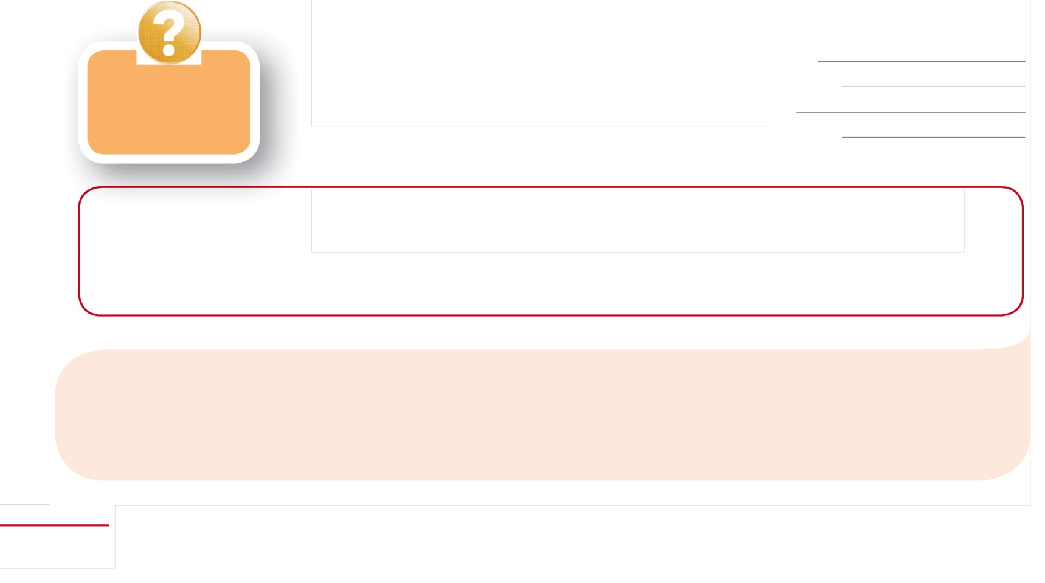

Kan een student werken (werknemer/ondernemer) zonder de kinderbijslag te verliezen?

* **In het school-/academiejaar** (1e, 2e en 4e kwartaal) mogen de studenten hoogstens 240 uren per kwartaal werken. De werkuren die worden uitgeoefend in het kader van een stage om een diploma te behalen of in kader van een leercontract/ alternerende overeenkomst of de ondernemersopleiding, worden hierbij niet meegerekend. Enkel de dagen waarop effectief gewerkt wordt tellen mee (bijv. geen bezoldigde feestdagen).
* **In de zomervakantie** (3e kwartaal):
* Als ze na de vakantie verder studeren mogen zij in die zomervakantie toch onbeperkt werken.
* In de laatste zomervakantie na het einde van hun studie mogen ze hoogstens 240 uren werken in de maanden juli, augustus en september samen. Enkel de dagen waarop effectief gewerkt wordt tellen mee (bijv. geen bezoldigde feestdagen).



In het **hoger onderwijs**

* Als de student ten laatste op 30 november ingeschreven is voor minstens 27 studiepunten in één of meer instellingen voor hoger onderwijs volgens de BAMA-structuur, is er recht op kinderbijslag voor het hele academiejaar. Dat is ook het geval als aangetoond wordt dat hij/zij ten laatste op 30 november met de studie begonnen is. Het bewijs van de 27 studiepunten moet dan later geleverd worden. **De student moet wel het hele academiejaar lang ingeschreven blijven**.
* Als de student ingeschreven is voor een bijkomend jaar voor de eindverhandeling (eventueel met nog studievakken) is er recht op kinderbijslag.
* Jongeren die tijdens het academiejaar van studierichting veranderen, moeten zich zo vlug mogelijk opnieuw laten inschrijven voor bijkomende studiepunten tot minstens 27. In de vorige richting verworven studiepunten blijven meetellen.
* De student die een doctoraatsopleiding volgt, heeft recht op kinderbijslag bij een inschrijving voor minstens 27 studiepunten, waarbij de studiepunten voor de redactie van de doctoraatsverhandeling niet worden meegeteld.
* Jongeren die in het hoger beroepsonderwijs ingeschreven zijn voor 13 lesuren per week of voor 27 studiepunten hebben recht op kinderbijslag.
* Jongeren die afstandsonderwijs volgen (e-learning) aan een onderwijsinstelling in het buitenland hebben recht op kinderbijslag als het studieprogramma erkend is door de buitenlandse overheid . Als het programma niet erkend is, is er recht op kinderbijslag bij een inschrijving voor 27 studiepunten of 13 lesuren per week indien de cursus niet in studiepunten is uitgedrukt.

In het **niet-hoger onderwijs** moet de jongere minstens 17 lesuren per week volgen.

Kinderen hebben ook recht op kinderbijslag als ze het **buitengewoon onderwijs** volgen.

In **privéonderwijs** moet de jongere minstens 17 lestijden per week volgen.



Welke opleiding?

Het kan gaan om hoger of niet-hoger onderwijs, dit laatste eventueel deeltijds. Ook onderwijs voor sociale promotie (hoger of niet-hoger), kunstonderwijs of erkende vormingen komen in aanmerking



Recht op kinderbijslag na de leerplicht – Studenten

Tot 31 augustus van het jaar waarin ze 18 worden, hebben jongeren zonder meer recht op kinderbijslag.

Als ze daarna **studeren** of een **opleiding** volgen, en ook in de **beroepsinschakelingstijd**, kan de kinderbijslag doorbetaald worden tot hun 25e.

**Antwoord op uw vragen**

**uw dossierbeheerder**

contact:

telefoon:

mail:

referentie:

fax:

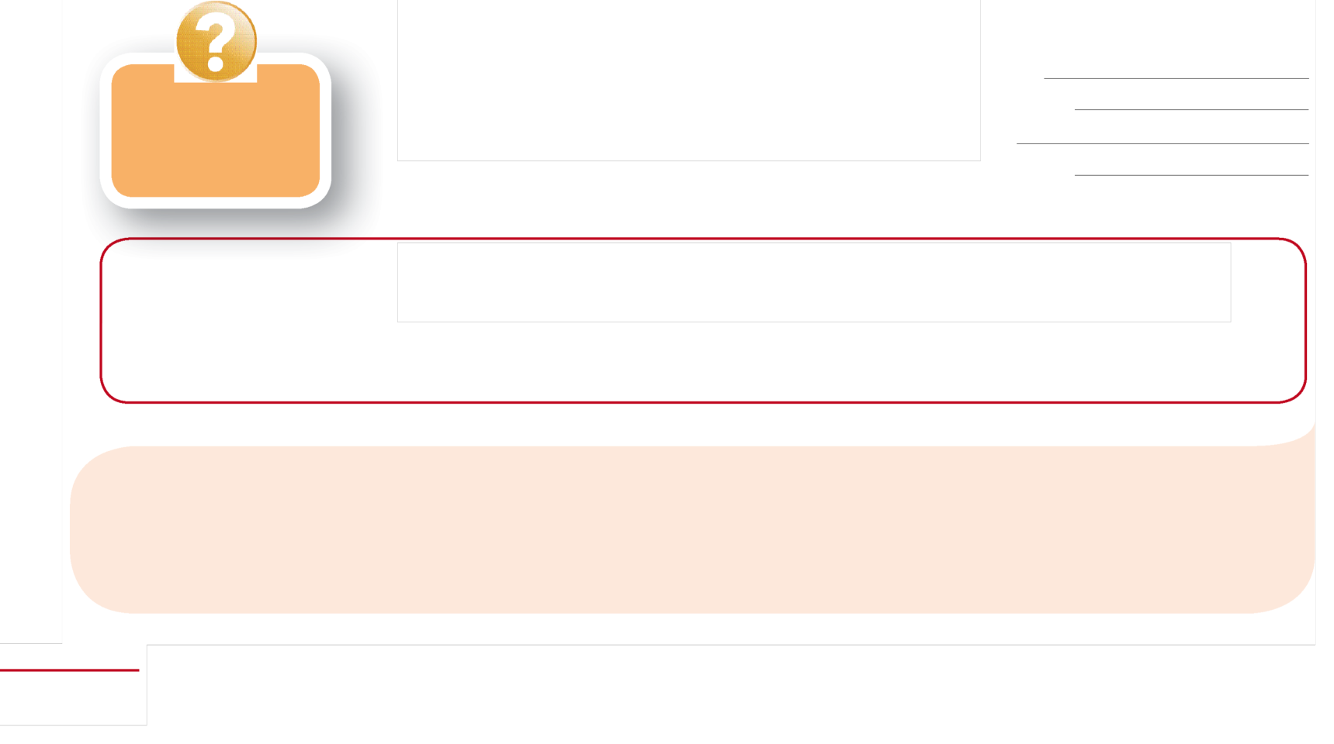

En na de studie of de opleiding?



Met een **leercontract** leert de jongere een beroep bij een werkgever. Hij/zij volgt een dag per week theorie in een Syntra-opleidingscentrum.

Met een **ondernemersopleiding** verwerft de jongere vakkennis in een Syntra-opleidingscentrum of via stages bij een werkgever. Daarnaast leert hij/zij in het Syntra-opleidingscentrum hoe een zelfstandige zaak uit te bouwen.

Weet U niet zeker om welke opleidingsvorm het gaat, vraag het dan aan de leertrajectbegeleider.

Wat betekent ’leercontract’ of ‘ondernemersopleiding’?



**Nog vragen?** Volledig zijn is hier onmogelijk. Hebt u nog vragen, aarzel dan niet om contact op te nemen met uw kinderbijslagfonds.

**Let op! De 240-urennorm wordt voor de kinderbijslag strikt toegepast en staat los van de vrijstelling van socialezekerheidsbijdragen voor studentenjobs.**

De gepresteerde werkuren worden gecontroleerd bij ontvangst van de trimestriële RSZ-aangifte van de werkgever.

Daarnaast wordt de zelfstandige activiteit ons gemeld via de inschrijving in het Algemeen Repertorium van de Zelfstandige Arbeiders. Her recht op kinderbijslag wordt bepaald in functie van de categorie van aansluiting bij de RZVZ. De student-zelfstandige die bijdragen betaald als zelfstandige in hoofdberoep heeft geen recht op kinderbijslag.

**!Wij krijgen de gegevens over het aantal gepresteerde werkuren altijd met enkele maanden vertraging. Om een terugvordering van de kinderbijslag te vermijden: verwittig ons als de jongere meer dan 240 uren per kwartaal werkt tijdens het school- of academiejaar of tijdens de laatste zomervakantie**

* Een jongere die gestopt is met zijn studie of opleiding kan nog recht hebben op kinderbijslag in de beroepsinschakelingstijd van 360 kalenderdagen als hij/zij zich heeft ingeschreven als werkzoekende bij Actiris. Is de beroepsinschakelingstijd verlengd wegens geen twee positieve evaluaties van het zoekgedrag naar werk, dan kan er verder recht zijn op kinderbijslag gedurende die verlenging (telkens met max. 6 maanden).
* Tijdens de initiële beroepsinschakelingstijd van 360 kalenderdagen en tijdens de verlenging geldt eveneens de norm voor toegelaten werk van maximaal 240 uren per kwartaal. Tevens is een sociale uitkering die voortvloeit uit toegelaten betaald werd geen beletsel voor de betaling van de kinderbijslag.

**Let op !** Een jonge werkzoekende die een werkloosheids- of beroepsinschakelingsuitkering of een uitkering voor loopbaanonderbreking ontvangt, heeft niet langer recht op kinderbijslag

Zonder inschrijving als werkzoekende eindigt het recht op kinderbijslag:

* einde studie op het einde van het schooljaar: nog recht in de laatste zomervakantie (zie hiervoor),
* einde studie tijdens het schooljaar: nog recht tot het einde van de maand waarin de laatste schooldag valt.
* voor de student die een bijkomend jaar voor de eindverhandeling volgt: recht tot het einde van de maand waarin de eindverhandeling ingediend is of voor maximaal 1 jaar (als die eindverhandeling noodzakelijk is voor het diploma).

Een sociale uitkering als gevolg van toegelaten betaald werk (bijvoorbeeld een ziekte-uitkering bij een studentenjob van minder dan 240 uren per kwartaal) is verenigbaar met de betaling van de kinderbijslag.

Echter, er is nooit recht op kinderbijslag wanneer de jongere een inschakelingsuitkering ontvangt.